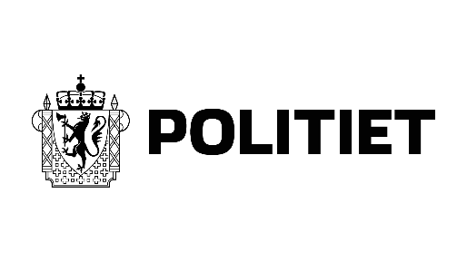

Sett inn kommunelogo

AVTALE OM KOMMUNE- OG POLITISAMARBEID

MELLOM X KOMMUNE OG X POLITIDISTRIKT

20XX – 20XX

# Om avtaleforslaget (Slett dette avsnittet når avtalen blir skrive)

*Dette forslaget til avtaleoppsett erstattar tidlegare politirådsavtale og avtale om tenestetilbod. Det blir presisert at oppsettet berre er eit forslag. Kvar enkelt kommune og kvart enkelt politidistrikt må saman bli samde om innretning på eventuell avtale. Innhaldet blir avtalt lokalt av politi og kommune som likeverdige partar. Avtaleinngåing er frivillig og berre er ei oppmoding. Innhaldet kan spissast mot politirådsarbeidet, men også blir utvida til å omhandle kommune- og politisamarbeidet i stort. Rettleiaren gir forslag til korleis partane kan forma ut avtalane. Tekst bør gåast gjennom, bli endra eller sletta av partane. Det er viktig at avtalane blir tilpassa lokale forhold.*

*I det følgende er det foreslått overskrifter og noe undertekst. Dette er veiledende. Både overskrifter og undertekst kan endres og tilpasses lokale forhold.*

# Innleiing

# *Målet med kommune- og politisamarbeidet er å førebyggja kriminalitet og uønskte hendingar gjennom samarbeid på tvers av etatar og sektorar. Dette femnar samarbeid om kriminalitetsførebygging, redning og beredskap og tryggleik i lokalsamfunnet.*

# Formål

# *Formål med kommune- og politisamarbeidet er å utveksla informasjon, dela kunnskap og etablera felles problemforståing av betydning for dei prioriteringane og avgjerder som aktørane gjennomfører. Kjerneaktivitetar for samarbeidet er konkretisering av strategiar, mål, innsatsområde og tiltak. Gjennom utveksling av kunnskap og erfaring mellom politi og kommune kan avtalen bidra til involvering og gjensidig ansvarleggjering av lokale styresmakter, næringsliv, sivilsamfunn og dessutan politiet. Dette med mål om å styrkja det samla arbeidet innan kriminalitetsførebygging, beredskap og samfunnstryggleik.*

# Lokale mål for samarbeidet

# *X kommune og X politidistrikt samarbeider på ei rekkje område. Politirådet har vedteke følgjande satsingsområde for avtaleperioden:*

# *Døme:*

# *Førebygging av kriminalitet blant barn og unge*

# *Førebyggja hatkriminalitet, radikalisering og valdeleg ekstremisme..*

# *etc…*

**Samarbeidsforum og deltaking**

*Det blir tilrådd å beskriva samarbeid og deltaking i politiråd særskilt. Sjå pkt. 4.1.1 i rettleiaren. Om ønskjeleg kan rolla til politikontakten og oppgåver i det lokale samarbeidet beskrivast (få fram forventningar). Sjå rettleiaren pkt. 5.1. Kommunar som har SLT samarbeid (jf. kap.6) eller andre fora, kan gjerne skrivast ned i avtalen.*

# Tenestetilbod

# *I dette avsnittet kan partane avtala kva for nokre gjensidige forpliktingar kommunane og politiet skal ha i forhold til lokale tenester, funksjonar og oppgåver (som døme kva oppgåver som påliggjar politikontaktane eller andre felles funksjonar i politidistriktet, eller tilsvarande relevante funksjonar frå kommunanes side).*

# Evaluering

*Det er ei tilråding å beskriva revisjonssyklus i avtalen, og kva samarbeidsområde som skal evaluerast. Viser til rettleiar kap.7.*

# Gyldigheit

Avtalen er gyldig for perioden *20xx - *20xx. Ved behov for revisjon, kan partane be om dette innanfor avtaleperioden.

Sted, dato

_________________________ _____________________________

Tittel/ X kommune Tittel/ X politidistrikt